**МИНОБРНАУКИ РОССИИ**

**Санкт-Петербургский государственный**

**электротехнический университет**

**«ЛЭТИ» им. В.И. Ульянова (Ленина)**

**Кафедра КСУ**

отчет

**по лабораторной работе №1**

**по дисциплине «Моделирование систем управления»**

Тема: Аппроксимация обратной кривой намагничивания электрической машины на основе метода наименьших квадратов

**Вариант 4**

|  |  |  |
| --- | --- | --- |
| Студенты гр. 9491 |  | Лобазев Н.А.  Кустов Д.И.  Соколов М.О. |
| Преподаватель |  | Лукомская О.Ю. |

Санкт-Петербург

2023

**Цель работы:** аппроксимировать нелинейную зависимость *F*(*Ф*), заданную таблично, в промежуточных точках; аппроксимирующую функцию найти в виде полинома заданной степени; оценить зависимость точности аппроксимации от степени полинома*.*

Постановка задачи

Найдем некоторую функцию *р*(*Ф*), определенную на всем отрезке [0, *Ф*max], обладающую свойством *p*(*Фi*) ≈ *F*(*Фi*) в каждой *i*-й точке таблицы и аппроксимирующую таблицу в промежуточных точках. В данной работе использована функция *р*(*Ф*) в виде полинома заданной степени *n*:

*p(x) = c0 + c1x + … + cnxn ,*

где *x –* переменная.

Значение *n* выбирают из условия обеспечения требуемой точности. Чем больше *n*, тем выше точность аппроксимации. При заданном значении *п* полином *р* определяют его коэффициенты *c*0, …, *cn*. Метод наименьших квадратов (МНК) позволяет аналитически определить коэффициенты полинома, когда критерием точности является функционал вида

$${I\left(p\right)=I(c}_{0},…,c_{n})=\sum_{i=1}^{N}{(F_{i}-p{{(Ф}_{i}))}^{2}}, (1.1)$$

где *N* – количество точек в таблице. В выражении (1.1) разность

$${}_{i}=F_{i}-{p(Ф}_{i})$$

называется невязкой (*i*-й точки), поэтому значение функционала *I* есть сумма квадратов значений невязок по всем *N* точкам. Метод наименьших квадратов дает формулу для определения коэффициентов полинома, при которых значение функционала *I* будет наименьшим.

Исходные данные представлены в табл.1.

*Таблица 1. Кривые намагничивания*

|  |  |  |  |  |  |  |  |  |  |
| --- | --- | --- | --- | --- | --- | --- | --- | --- | --- |
| *F, Aw* | 0 | 1.0 | 1.5 | 2.0 | 2.5 | 3.0 | 3.5 | 4.0 | 5.0 |
| Ф/Фн | 0 | 0.66 | 0.93 | 1.18 | 1.38 | 1.5 | 1.6 | 1.67 | 1.79 |

**Результаты выполнения работы**

1. Запишем в таблицу значения *F(Ф)* в виде $F(\overline{Ф})$, где $\overline{Ф}$– нормированный магнитный поток $\overline{Ф}={Ф/Ф}_{н}$, $\overline{F}$– нормированная МДС $\overline{F}={F/F}_{н}$. Такое преобразование необходимо с целью обеспечения хорошей обусловленности матриц в формуле МНК. Аппроксимации подлежит таблица $\overline{F}(\overline{Ф})$. Ее аппроксимирующий полином обозначим через $\overline{р}$. После нахождения этого полинома коэффициенты *р* легко определить путем перехода от $\overline{Ф}$ к *Ф* и от $\overline{F}$ к *F.*

Нормирование в программе:

R_0 = 4;

i_N = 100;

U_N = i_N * R_0;

U_VN = U_N; % 2 з-н Кирхгофа

r_V = 97.2;

i_VN = U_VN / r_V;

w = 3000; % число витков

k = 1000; % множитель для варианта 4

F_N = i_VN * w % номинальная МДС

F = [0 1.0 1.5 2.0 2.5 3.0 3.5 4.0 5.0]' .* k; % ненормированная МДС

F_norm = F ./ F_N; % нормированная МДС

*Таблица 2. Нормированные значения кривой намагничивания*

|  |  |  |  |  |  |  |  |  |  |
| --- | --- | --- | --- | --- | --- | --- | --- | --- | --- |
| $$\overline{F}$$ | 0 | 0,0810 | 0,1215 | 0,1620 | 0,2025 | 0,2430 | 0,2835 | 0,3240 | 0,4050 |
| $$\overline{Ф}$$ | 0,0010 | 0,6610 | 0,9310 | 1,1810 | 1,3810 | 1,5010 | 1,6010 | 1,6710 | 1,7910 |
| *Таблица 3. Значения F(Ф) и p(Ф)* | | | | | | | | | | |
| Ф | 0 | 0,0066 | 0,0093 | 0,0118 | 0,0138 | 0,015 | 0,016 | 0,0167 | 0,0179 |
| *F/*1000*, Aw* | 0 | 1 | 1,5 | 2 | 2,5 | 3 | 3,5 | 4 | 5 |
|  |  |  |  |  |  |  |  |  |  |
| n=3 | 0,1454 | -0,2814 | 0,2603 | -0,0014 |  |  |  |  |  |
| n=5 | -0,0014 | 0,1628 | -0,4707 | 0,4731 | -0,0316 | 0.00004 |  |  |  |

Код программы:

%нормированные величины

% уравнение невязок в матричном виде для n = 3

G3_norm = [];

G3_norm(:,1) = Fi_norm'.^0;

G3_norm(:,2) = Fi_norm'.^1;

G3_norm(:,3) = Fi_norm'.^2;

G3_norm(:,4) = Fi_norm'.^3;

C3_norm = inv(G3_norm'*G3_norm)*(G3_norm'*F_norm);

p3_norm = [C3_norm(4) C3_norm(3) C3_norm(2) C3_norm(1)];

P3_norm = polyval(p3_norm, Fi_norm); % оценивает полиномиальный p3_norm в каждой точке в Fi_norm

% функционал точности для n = 3

Jnorm3 = (F_norm-G3_norm*C3_norm)'*(F_norm-G3_norm*C3_norm)

% уравнение невязок в матричном виде для n = 5

G5_norm = [];

G5_norm(:,1) = Fi_norm'.^0;

G5_norm(:,2) = Fi_norm'.^1;

G5_norm(:,3) = Fi_norm'.^2;

G5_norm(:,4) = Fi_norm'.^3;

G5_norm(:,5) = Fi_norm'.^4;

G5_norm(:,6) = Fi_norm'.^5;

C5_norm = inv(G5_norm'*G5_norm)*(G5_norm'*F_norm);

p5_norm = [C5_norm(6) C5_norm(5) C5_norm(4) C5_norm(3) C5_norm(2) C5_norm(1)];

P5_norm = polyval(p5_norm, Fi_norm);

% функционал точности для n = 5

Jnorm5= (F_norm-G5_norm*C5_norm)'*(F_norm-G5_norm*C5_norm)

% строим правый график

subplot(1, 2, 1); % одно окно по вертикали 2 по горизонтали, работаем с 1-ым окном

plot(Fi_norm, F_norm,'b*', Fi_norm, P3_norm, 'r--', Fi_norm, P5_norm, 'g-.');

legend('F_n_o_r_m(Ф_n_o_r_m)', 'p(Ф_n_o_r_m) n=3', 'p(Ф_n_o_r_m) n=5');

title('нормированный случай');

xlabel('Ф_n_o_r_m');

ylabel('F_n_o_r_m');

grid on;

Значения коэффициентов аппроксимирующих полиномов:

Для n = 3:

$$P\left(Ф\right)=0.1454Ф-{0.2814Ф}^{2}+{0.2603Ф}^{3}-0.0014Ф^{4}$$

Для n = 5:

$$P\left(Ф\right)=-0.0014Ф+{0.1628Ф}^{2}- 0.4707Ф^{3} + 0.4731Ф^{4}-{0.0316Ф}^{5} \\ +0.00004Ф^{6}$$

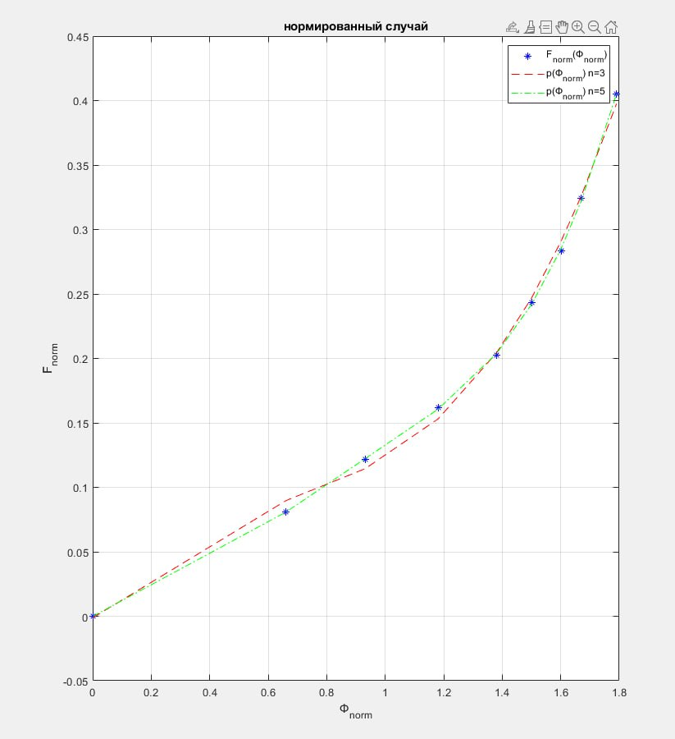

Рисунок 1 – Результат работы программы для полинома третьей степени и пятой степени

Вычисленные значения функционалов точности:

**I5 =**9.2690e-06

**I3 =** 3.4183e-04

Анализируя полученные данные, можем сделать вывод, что аппроксимация полиномом пятой степени значительно точнее, чем полиномом третьей степени.

1. Повторим все действия, но при этом значения кривой намагничивания будут ненормированные.

|  |  |  |  |  |  |  |  |  |  |  |  |  |
| --- | --- | --- | --- | --- | --- | --- | --- | --- | --- | --- | --- | --- |
| *Таблица 5. Значения F(Ф) и p(Ф)* | | | | | | | | | | | | |
| Ф | 0 | 0,0066 | 0,0093 | | 0,0118 | 0,0138 | 0,015 | 0,016 | 0,0167 | 0,0179 |
| *F/*1000*, Aw* | 0 | 1 | | 1,5 | 2 | 2,5 | 3 | 3,5 | 4 | 5 | |
|  |  |  | |  |  |  |  |  |  |  | |
| р n=3/109 | 1,7953 | -0,0347 | | 0,0003 | -0,00002 |  |  |  |  |  | |
| р n=5/1011 | -1,7864 | 2,01 | | -0,0581 | 0,0006 | -0,00002 | 0,00003 |  |  |  | |

Код программы:

% ненормированные величины

% уравнение невязок в матричном виде для n = 3

G3 = [];

G3(:,1) = Fi'.^0;

G3(:,2) = Fi'.^1;

G3(:,3) = Fi'.^2;

G3(:,4) = Fi'.^3;

C3 = inv(G3'*G3)*(G3'*F);

p3 = [C3(4) C3(3) C3(2) C3(1)];

P3 = polyval(p3, Fi);

% функционал точности для n = 3

Jnenorm3 = (F-G3*C3)'*(F-G3*C3)

% уравнение невязок в матричном виде для n = 5

G5 = [];

G5(:,1) = Fi' .^ 0;

G5(:,2) = Fi' .^ 1;

G5(:,3) = Fi' .^ 2;

G5(:,4) = Fi' .^ 3;

G5(:,5) = Fi' .^ 4;

G5(:,6) = Fi' .^ 5;

C5 = inv(G5'*G5)*(G5'*F);

p5 = [C5(6) C5(5) C5(4) C5(3) C5(2) C5(1)];

P5 = polyval(p5,Fi);

% функционал точности для n = 5

Jnenorm5 = (F-G5*C5)'*(F-G5*C5)

% строим левый график

subplot(1, 2, 2); % работаем с 2-ым окном

plot(Fi, F, 'b*', Fi, P3, 'r--', Fi, P5, 'g-.');

legend('F(Ф)', 'p(Ф) n=3', 'p(Ф) n=5');

title('ненормированный случай');

xlabel('Ф');

ylabel('F');

grid on;

Значения коэффициентов аппроксимирующих полиномов:

Для n = 3:

$$P\left(Ф\right)=\left(1.7953Ф-0.0347Ф^{2}+{0.0003Ф}^{3}-0.00002Ф^{4}\right)*{10}^{9}$$

Для n = 5:

$$P\left(Ф\right)=(-1.7864Ф+{2.01Ф}^{2}- 0.0581Ф^{3} + 0.0006*Ф^{5}-0.00002Ф^{6} \\ +0.00003Ф^{7}){*10}^{11}$$

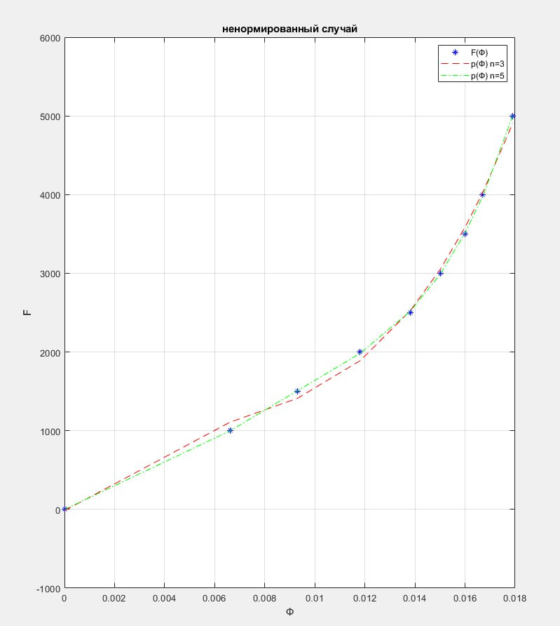

Рисунок 2 – Результат работы программы для полинома третьей степени и пятой степени

Вычисленные значения функционалов точности:

**I5** = 5.2100e+05

**I3** = 1.4127e+06

Анализируя полученные данные, можем сделать вывод, что аппроксимация полиномом пятой степени точнее, чем полиномом третьей степени.

**Вывод:**

В ходе выполнения лабораторной работы была сделана аппроксимация обратной кривой намагничивания электрической машины постоянного тока на основе метода наименьших квадратов.

В результате исследования получили, что аппроксимация полиномом пятой степени точнее во всех рассмотренных случаях: при нормированных и ненормированных значениях кривой намагничивания.

Кроме того, были рассчитаны значения коэффициентов аппроксимирующих полиномов, магнитного потока Ф и магнитодвижущей силы F, сведенные в таблицы.